|  |  |
| --- | --- |
| **C:\Users\mansfeld\Desktop\Betriebsdaten     Nickut\nickut_catering.png** | **146 Kinder** |

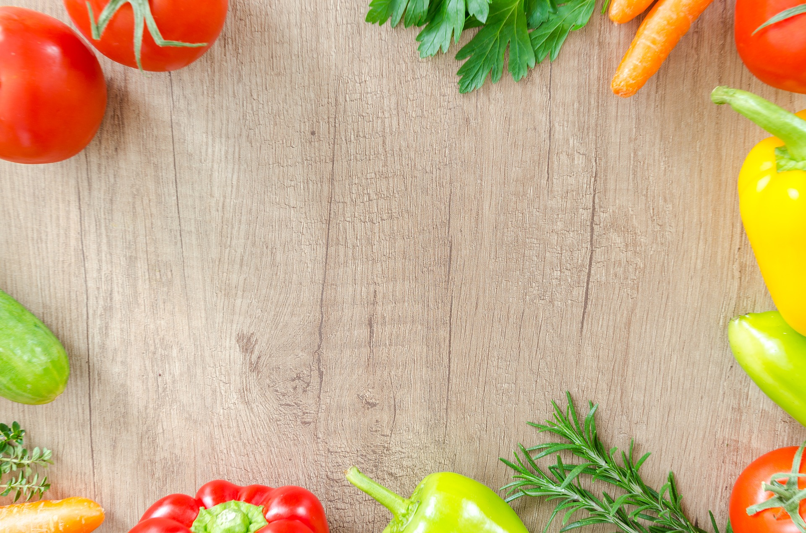

|  |  |  |  |  |  |
| --- | --- | --- | --- | --- | --- |
| **KW 05** | **Montag**  27.01.2020 | **Dienstag**  28.01.2020 | **Mittwoch**  29.01.2020 | **Donnerstag**  30.01.2020 | **Freitag**  31.01.2020 |
| **KULINARISCH** | **Geflügel**  **Cordon Bleu**  huhn.bmpdazu Kartoffelpüree und Leipziger Allerlei *(Erbsen, Möhren, Spargel)* in Rahm | **Käse Spätzle Auflauf**  mit Röstzwiebeln, Bechamelsauce und  mit Gouda überbacken  DGE-Logo-b15cmx300dpi-RGB.jpgdazu Blattsalat mit Joghurtdressing | **Champignon**  **Rahmgeschnetzeltes**  Geschnetzeltes vom Hühnchen in Rahmsauce mit Champignons,  dazu Langkornreis  **huhn.bmp** | **Raviolini ,,Verdura“**  kleine Nudeltaschen  mit einer feinen Gemüsefüllung, dazu eine frische Tomaten Basilikum Sauce | DGE-Logo-b15cmx300dpi-RGB.jpgMC900233594[1] |
| **VEGETARISCH** |  |  |  |  | **Rheinische Gemüsesuppe**  klare Suppe mit Karotten, Blumenkohl, Erbsen und Bohnen, dazu ein knuspriges Brötchen |
| **BIO-MENÜ** | **BIO Pasta\* „Florentin“**  BIO Nudeln mit einer cremigen Spinat Rahmsauce | | | | |
|  |  |  |  |  |
| **SALAT**  **oder**  **DESSERT** | **SalatbarDGE-Logo-b15cmx300dpi-RGB.jpg** | **DGE-Logo-b15cmx300dpi-RGB.jpg**  **frisches Obst** | **DGE-Logo-b15cmx300dpi-RGB.jpgHausgemachter Erdbeer Joghurt** | **SalatbarDGE-Logo-b15cmx300dpi-RGB.jpg** | **SalatbarDGE-Logo-b15cmx300dpi-RGB.jpg** |
| **SalatbarDGE-Logo-b15cmx300dpi-RGB.jpg** | **SalatbarDGE-Logo-b15cmx300dpi-RGB.jpg** |
| **Allergenfreie Essen Logo.jpg** | |  |  |  |  |
| **Tel: 02174 - 894 213 28 / Fax: 02174 - 894 213 177 / E-Mail: ari@nickut-catering.de**  *\* kontrolliert durch Bio Kontrollstelle: DE-ÖKO-013 gemäß der Verordnung (EG) Nr. 834/2007*  *Info: Täglich haben Sie die Möglichkeit ergänzend zum Speiseplan Obst oder Salate zu bestellen. Bitte sprechen Sie uns einfach darauf an! Obst vor dem Verzehr bitte waschen!*  *Wichtiger Hinweis: Aufgrund der Vielzahl der von uns verwendeten Lebensmittel können wir Kreuzkontamination nie vollständig ausschließen. Weitere Informationen können Sie dem Deklarationsplan entnehmen.*  *DGE-Logo-b15cmx300dpi-RGB.jpgBei der Speisenplanung wird der „DGE-Qualitätsstandard für die Verpflegung in Tageseinrichtungen für Kinder“ sowie der „DGE-Qualitätsstandard für die Schulverpflegung“ berücksichtigt.*  *Die von der Deutschen Gesellschaft für Ernährung e.V. zertifiziert Menülinie ist mit dem DGE-Logo gekennzeichnet.* | | | | | |